**Урок 2: Основы синтаксиса Java**

**Повторение прошлого материала (10 минут):**

“Что мы изучали на прошлом уроке? Кто может напомнить, как мы установили JDK и Eclipse?”

“Какая была ваша первая программа? Кто хочет показать свою программу?”

**Цели и задачи урока:**

“Сегодня мы разберем основы синтаксиса языка программирования Java.”

**Познание нового (25 минут):**

Основные понятия:

1. Структура программы на Java:

“Вся программа на Java состоит из классов и методов. Основной метод, с которого начинается выполнение программы, — это main.”

2. Объявление класса:

“Класс в Java объявляется с помощью ключевого слова class, за которым следует имя класса. Например:”

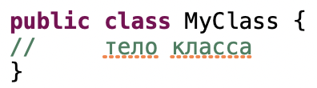

3. Метод main:

“Метод main — это точка входа в программу. Он имеет следующую структуру:”

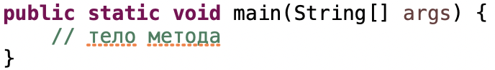

public: “Указывает, что метод доступен из любого места в программе.”

static: “Метод принадлежит классу, а не объекту.”

void: “Метод не возвращает значения.”

String[] args: “Параметр метода, представляющий массив строковых аргументов.”

4. Вывод на экран:

“Для вывода информации на экран используется метод System.out.println(). Например:”



5. Комментарии:

“Комментарии используются для пояснения кода и не выполняются программой. Они бывают однострочными (//) и многострочными (/* ... */). Например:”

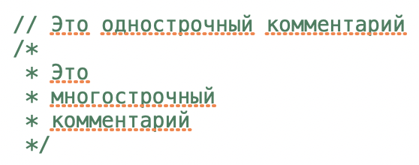

“Мы объявили класс MyClass и метод main. Внутри метода main мы использовали System.out.println для вывода текста на экран.”

**Некомпьютерная активность (10 минут):**

1. Обсуждение:

“Как вы думаете, почему важно правильно структурировать программу и добавлять комментарии?”

“Какие преимущества дает использование комментариев в коде?”

2. Групповая работа:

“Сформируйте группы по 3-4 человека и обсудите, какие примеры программ можно написать, используя только то, что мы изучили сегодня.”

**Работа над проектом (25 минут):**

“Создайте новый проект и напишите программу, которая выводит ваше имя, возраст и любимое хобби на экран.”

Пример кода:

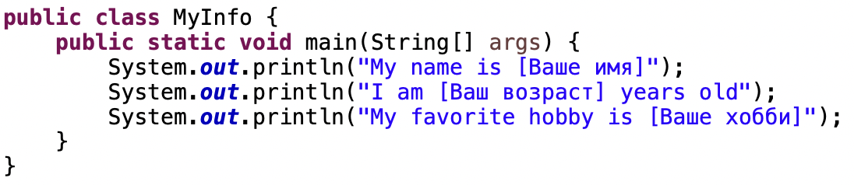

**Дополнительное задание:**

“Добавьте к вашей программе вывод текущего года.”

Пример кода:

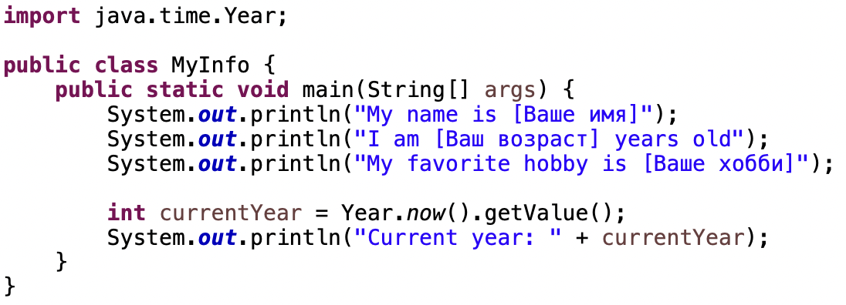

import java.time.Year;: “Импортирует класс Year для работы с текущим годом.”

int currentYear = Year.now().getValue();: “Получает текущий год.”

System.out.println("Current year: " + currentYear);: “Выводит текущий год на экран.”

**Проблемная задача (10 минут):**

“Напишите программу, которая считает количество символов в вашей фамилии и выводит это значение на экран.”

Пример кода:

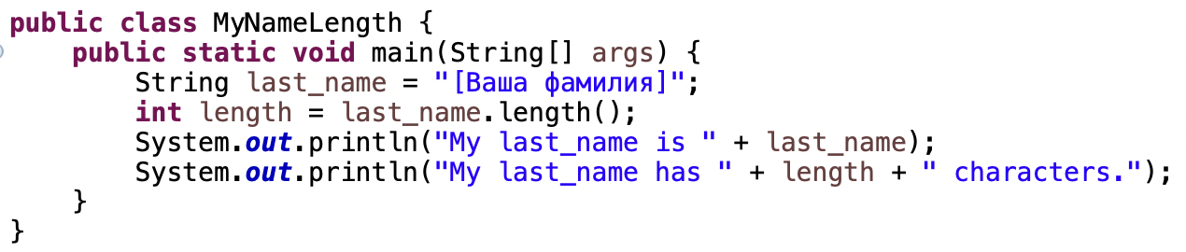

String last_name = "[Ваша фамилия]";: “Создает переменную name и присваивает ей вашу фамилию.”

int length = name.length();: “Считает количество символов в фамилии.”

System.out.println("My last_name is " + name);: “Выводит вашу фамилию.”

System.out.println("My last_name has " + length + " characters.");: “Выводит количество символов в вашей фамилии.”

Решение:

“Вы можете воспользоваться методом length() класса String, чтобы получить длину строки.”

**Рефлексия (10 минут):**

“Что нового вы узнали сегодня?”

“Что показалось вам наиболее интересным?”

“Какие трудности вы испытали и как их преодолели?”

Обсуждение выполненного задания:

“Кто хочет показать свой код и результат работы?”

Подведение итогов:

“Сегодня мы изучили основы синтаксиса Java, структуру программы и научились писать простые программы. Молодцы, вы отлично справились!”